星云航空数据可视化平台

用户使用说明书

项目介绍

1.『多』全球民航数据，海量信息任您所享

2.『快』‘开箱即用的应用’，即使数据海量，也能hold住计算，快速出图

3.『好』全新web技术，丰富的人机交互，云应用为体验与快速助力

4.『精准』多方位数据采集，数据全面又精准

5.『清爽』屏幕越大越清爽，完美支持所有分辨率（16:9（宽高））屏幕，单张图表也能全屏，可视化更爽快

6.『细致』细致入微的细节处理，立刻进入，体验星云平台的魅力！

1.快捷操作:

1.1

键盘左方向键(←)快速切换到‘通航城市全景’页,可在通过页面右上角工具栏选择查询模式,然后再大地图上直接操作

1.2

键盘右方向键(→)可从‘通航城市全景’页

切换回主页

1.3

键盘上方向键(↑)切换到‘单次航班详细信息’页(或点击页面右上角第四个图标)

1.4

键盘下方向键(↓)从‘单次航班详细信息’

页切换回主页(或点击页面右上角第四个图标)

1.5

键盘按下任意键(CTRL,ESC,win除外)或鼠标点击任意地方,自动进入全屏,按下esc或f11或右上角全屏图标可退出全屏

1.6

键盘按下

CTRL+F

快速打开搜索菜单

2.鼠标右键菜单:

2.1

鼠标在页面不同地方右键,会出现不同的功能

2.2

鼠标在某个图表上右键,点击'全屏此图表'可全屏此图表,全屏后

页面右上角

会出现'←'样式按钮,如欲退出全屏,点击该按钮即可

2.3

右键菜单

刷新:模拟浏览器属性刷新功能

2.4

右键菜单

导出图片:在图表上右键导出图片,可保持此图片到您的设备,右上角点击最右边侧边栏图标,可设置导出格式

2.5

右键菜单

后退:模拟浏览器后退功能,如果访问过'通航城市全景'页面,点击会在主页面与'通航城市全景'页之间切换

2.6

右键菜单

前进:模拟浏览器前进功能,如果访问过'通航城市全景'页面,点击会在主页面与'通航城市全景'页之间切换

2.7

右键菜单

关于我们:

出现开发者简介,点击可隐藏

2.8

右键菜单

查看源码:

模拟浏览器查看源码功能,可查看小部分的前端源码,点击可隐藏

3.页面右上角工具栏:

3.11

在线交流,点击可加入在线交流聊天室,如果是第一次进入,会进入昵称/头像设置页面

3.12

可发送表情,可在输入框输入/a

等转义符快捷的输入表情,断线会尝试自动重连

3.2

介绍与帮助页面,点击会进入当前页面,查看介绍、帮助等，如果您是第一次访问星云,会自动打开该页面

3.3

百度翻译，可方便进行地名翻译等

3.4

单次航班详细信息页，点击可与主页相互切换(键盘上下键亦可)

3.5

搜索图标

打开搜索框(ctrl+f),与全屏符号

3.6

侧边栏,可以记录便笺与功能设置

3.7

进入‘通航城市全景’页后,右上角新出现图标,可进入查看全景/双选国家查航线/双选城市查航班信息/

3.7.1

点击国旗图标后,提示选择两个国家,直接在地图上选择两个国家即可查看其所有航线

3.7.2

点击城市图标后,提示选择两个城市,直接在地图上选择两个城市可查看两个城当日所有航班,点击航班信息表中的某次航班可查看该次航班详细信息,搜索表单中切换为按航班号查询

可修改其日期.

1.搜索

1.1

键盘按下ctrl+f或点击页面右上角图标可打开搜索框,在搜索框头部按下鼠标可拖动

1.2

打开时

搜索框会自动获得焦点,输入城市名将会实时的智能查询出符合的城市名(全球所有有机场的城市),点击城市名即可加载该城市所有航班相关信息

1.3

搜索框右侧的日期框,可自由截取时间范围(最大范围:2月1日~5月1日),点击搜索结果的城市名时,会加载该日期范围该城市航班数据

1.4

点击最右侧的'城市名',可以切换搜索'航班号/国家'

1.5

点击上方的'全部/国内/国际',搜索将会筛选为对应的数据

1.6

搜索出城市后，出现的列表中右侧有大头针图标，点击图标可把地图视野中心切换到该城市上空且放大，并高亮该城市。

1.7

刷新或关闭页面后,会自动保存上次加载的数据

2.图表:

2.1

在第一幅图(航线繁荣度全揽)切换入港/出港时,页面正上方的文字描述会修改,地图航线会加载为相应数据

2.2

左边第二幅图(相关航司信息),在Y轴上按住鼠标左键上下滑动,可筛选航司经营规模/延误数/准点率/平均延迟分钟,再次点击可拖动,点击Y轴未选处可取消筛选

2.3

来往国家TOP榜

如果来往国家数量大于等于两个国家,本国占比默认不显示,默认TOP数位10个,侧边栏设置中可以修改,下次生效

2.4

地图可自由放大缩小，拖动，鼠标移入相关地点、航线，会显示相应信息，图例可切换所有/延误/取消航班

2.5

每日航班概览图中,点击时间上方小圆点可切换时间,点击

和

可手动切换上一天,下一天,点击最左侧按钮可暂停/播放,设置中可修改自动切换时间

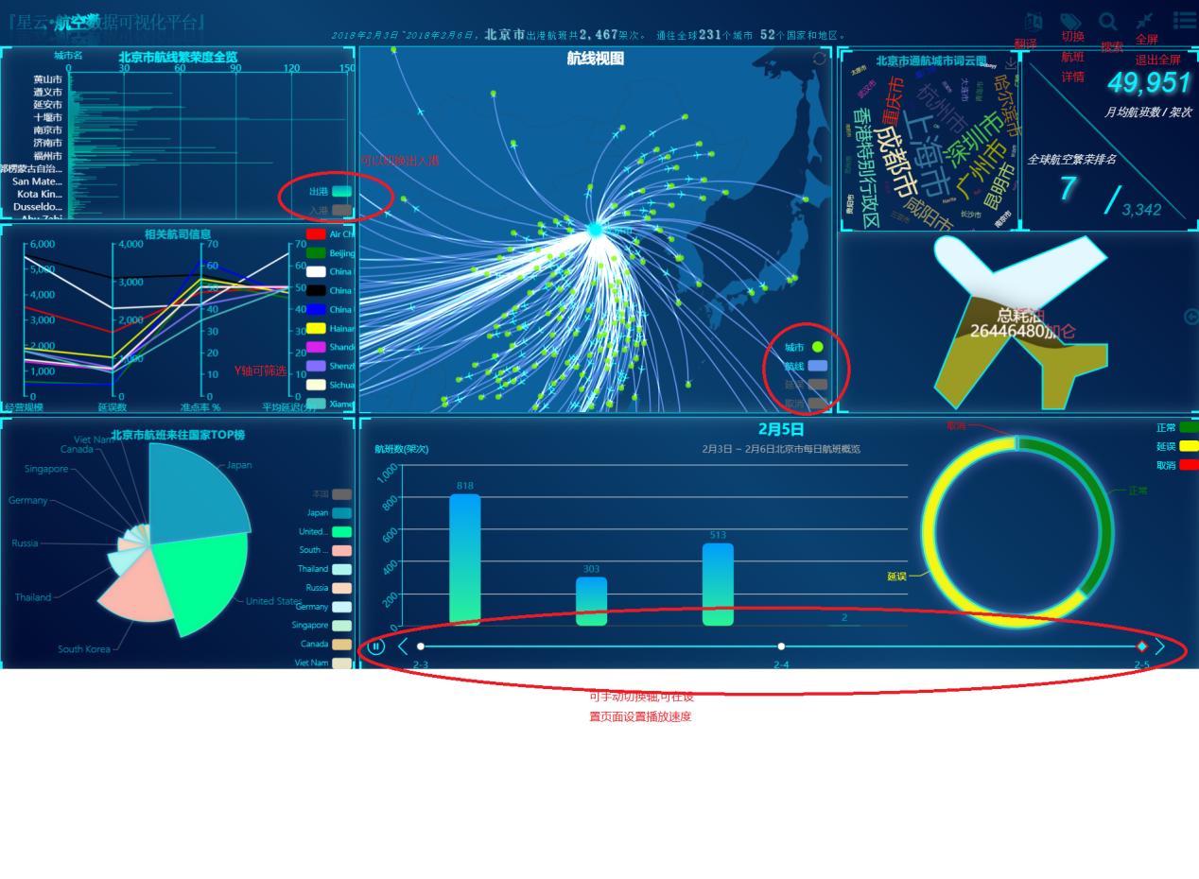

2.点选国家、城市

键盘按下 ← 进入全景图

